3–1幾何推理
§1 全等定理
[練習1] ΔABC與ΔDEF中,若∠A=∠D,∠B=∠F,還須加上下列選項中的哪一條件,可使ΔABC,ΔDEF全等?
(A)$\overline{\text{AB}}=\overline{\text{DF}}$ (B)$\overline{\text{AC}}=\overline{\text{DE}}$ (C)$\overline{\text{BC}}=\overline{\text{EF}}$ (D)∠C=∠E
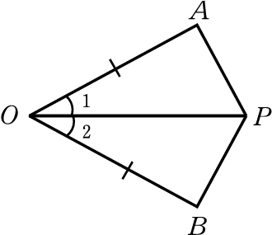
[練習2]ΔABC與ΔDEF中,若$\overline{\text{AB}}=\overline{\text{DE}}$,∠A=∠D,還須加上下列選項中的哪一條件,可使ΔABC,ΔDEF全等?
(A)$\overline{\text{BC}}=\overline{\text{EF}}$ (B)$\overline{\text{AC}}=\overline{\text{DF}}$ (C)∠B=∠E (D)∠C=∠F
[練習3]如圖,已知∠1=∠2,$\overline{\text{OA}}=\overline{\text{OB}}$,則
由_______全等性質知ΔOPA≅ΔOPB
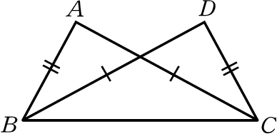
[練習4]如圖,已知$\overline{\text{AB}}=\overline{\text{DC}},\overline{\text{AC}}=\overline{\text{DB}}$,則
由______全等性質知ΔABC≅ΔDCB
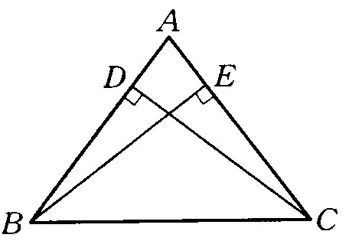
[練習5]如圖,$\overline{\text{BE}}⊥\overline{\text{AC}},\overline{\text{CD}}⊥\overline{\text{AB}},\overline{\text{BE}}=\overline{\text{CD}}$,
則藉由________,________,_______
並利用_______全等性質知
ΔBCD≅ΔCBE
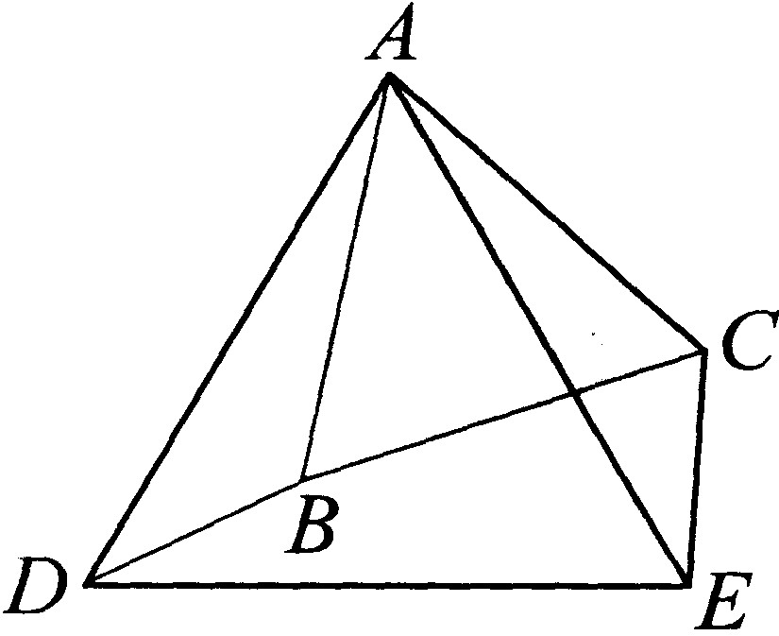
§2 幾何證明
[例1]如圖,ΔADE,ΔABC均為正三角形,
求證:$\overline{\text{BD}}=\overline{\text{CE}}$

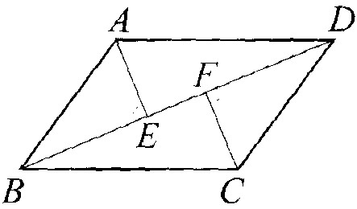
[練習1]如圖,ABCD為平行四邊形,
$\overline{\text{AE}}⊥\overline{\text{BD}},\overline{\text{CF}}⊥\overline{\text{BD}}$,
求證:$\overline{\text{AE}}=\overline{\text{CF}}$

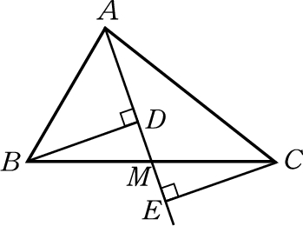
[練習2]已知:如圖,ΔABC中,$\overline{\text{AM}}$是$\overline{\text{BC}}$
的中線,$\overline{\text{BD}}⊥\overline{\text{AM}},\overline{\text{CE}}⊥\vec{\text{AM}}$,D,E
是垂足 求證:$\overline{\text{BD}}=\overline{\text{CE}}$

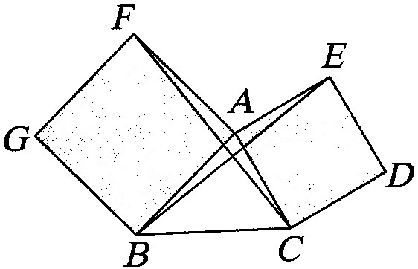
[例2]如圖,ABGF,ACDE均為正方
形, 求證:$\overline{\text{BE}}=\overline{\text{CF}}$

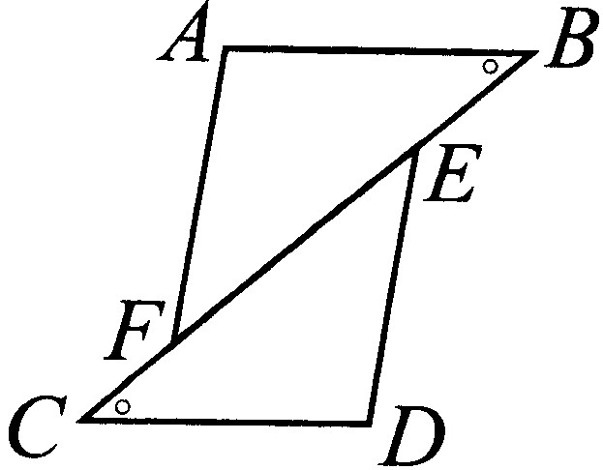
[練習3]如圖,∠AFE=∠FED,∠B=∠C,
$\overline{\text{BE}}=\overline{\text{CF}}$ 求證:$\overline{\text{AB}}=\overline{\text{CD}}$

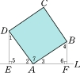
[練習4]如圖,已知ABCD是正方形, A在L上,
$\overline{\text{DE}}$⊥L,$\overline{\text{BF}}$⊥L,垂足分別為E,F
求證：△ADE△BAF。
證明：(1) ∵ ABCD是正方形
∴$\overline{\text{AB}}=\overline{\text{AD}}$,∠7＝90°
(2)又∵$\overline{\text{DE}}$⊥L,$\overline{\text{BF}}$⊥L ∴∠5＝∠6＝90°
(3) (甲)
(4) ∴ △ADE△BAF
從下列選項中,選出可填入(甲) 中的正確證明過程。
(A)∵$\overline{\text{DE}}$⊥L,$\overline{\text{BF}}$⊥L,∠7＝90°∴ $\overline{\text{DE}}$=$\overline{\text{BF}}$
(B)∵$\overline{\text{DE}}$⊥L,$\overline{\text{BF}}$⊥L,∠7＝90° ∴ ∠1＝∠4
(C)∵ ∠7＝90°,∠5＝∠6＝90° ∴ ∠2＝∠3
(D)∵∠7＝∠5＝90° ∴∠1+∠2=∠2+∠3 ∴∠1=∠3
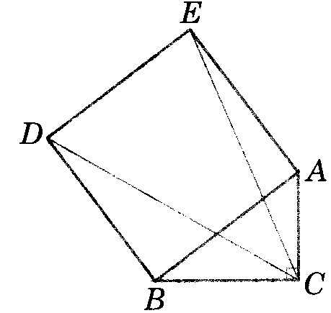
[練習5]ΔABC中,∠ACB=90°,$\overline{\text{AC}}$=3,$\overline{\text{BC}}$=4,
以$\overline{\text{AB}}$為邊向外做正方形ABDE,
求$\overline{\text{CD}},\overline{\text{CE}}$

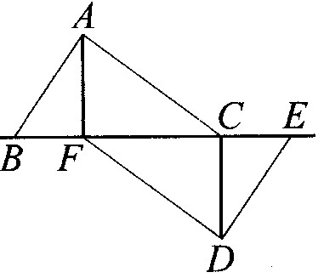
[練習6]如圖,B,F,C,E在一直線上,
$\overline{\text{AB}}$=$\overline{\text{DE}},\overline{\text{BF}}=\overline{\text{CE}},\overline{\text{AC}}=\overline{\text{DF}}$
求證:$\overline{\text{AF}}=\overline{\text{DC}}$

§3 等腰三角形
A
[例1]已知:$\overline{\text{AB}}=\overline{\text{AC}}$
求證:∠B=∠C
B

C

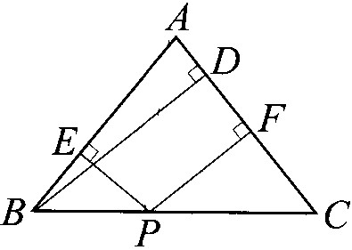
[例2]試證:等腰Δ底邊一邊到兩腰的距離和
等於腰上的高
已知:$\overline{\text{AB}}=\overline{\text{AC}}$,P在$\overline{\text{BC}}$上,$\overline{\text{PE}}⊥\overline{\text{AB}}$,
$\overline{\text{PF}}⊥\overline{\text{AC}}$,$\overline{\text{BD}}⊥\overline{\text{AC}}$
求證:$\overline{\text{PE}}+\overline{\text{PF}}=\overline{\text{BD}}$

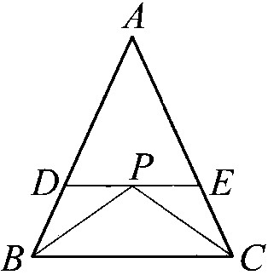
註: (1)正Δ內部一點到三邊的距離和等於任一邊的高
(2)角平分線與平行線經常產生等腰Δ
[練習1]如圖,$\overline{\text{BP}}$平分∠ABC,$\overline{\text{CP}}$平分∠ACB,
$\overline{\text{DE}}\text{//}\overline{\text{BC}}$,且P在$\overline{\text{DE}}$上
求證:$\overline{\text{DE}}=\overline{\text{BD}}+\overline{\text{CE}}$

[練習2]ΔABC中,$\overline{\text{AB}}=\overline{\text{AC}}$=10,$\overline{\text{BC}}$=12,$\overline{\text{BD}}⊥\overline{\text{AC}}$於D, 求$\overline{\text{BD}}$

§4 內角平分線的內分比
[練習1]ΔABC中,∠B=90°,$\overline{\text{AD}}$平分∠BAC且交$\overline{\text{BC}}$於D點,$\overline{\text{AB}}$=4,$\overline{\text{BC}}$=3,求$\overline{\text{BD}}$

[練習2]ΔABC中,∠B=90°,∠A平分線交$\overline{\text{BC}}$於D,
$\overline{\text{AB}}$=5,$\overline{\text{AC}}$=13,求ΔADC面積

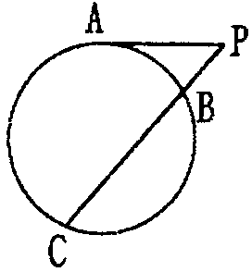
§5 圓冪定理
[練習1]如圖,$\overline{\text{PA}}$切圓O於A,$\overline{\text{PC}}$交圓於B,C; 若$\overline{\text{PB}}$=4,$\overline{\text{BC}}$=5,則$\overline{\text{PA}}$=＿＿＿
[例1]兩圓相交於C,D,$\overline{\text{AB}}$分與兩圓相切於A,B,割線CD交$\overline{\text{AB}}$於P,若(1)$\overline{\text{PC}}$=9,$\overline{\text{CD}}$=5,求$\overline{\text{AB}}$ 
(2)若$\overline{\text{AB}}$=12,$\overline{\text{CD}}$=5,求$\overline{\text{PC}}$

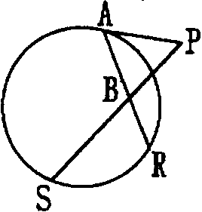[例2]$\overline{\text{PA}}$切圓於A,ΔABP為正三角形,$\overline{\text{PQ}}$=1,$\overline{\text{QS}}$=8,求$\overline{\text{BR}}$

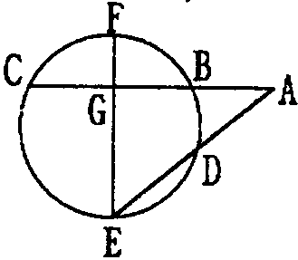
[例4]如圖,$\overline{\text{AB}}$=6,$\overline{\text{AD}}$=7,$\overline{\text{DE}}$=5,
$\overline{\text{BG}}=\overline{\text{CG}},\overline{\text{FG}}$⊥$\overline{\text{BC}}$,求$\overline{\text{GE}},\overline{\text{FG}}$

[練習2]P為圓外一點,$\overline{\text{PB}}$交圓於A,B;$\overline{\text{PD}}$過圓心,交圓於C,D;若$\overline{\text{PA}}$=5,$\overline{\text{PC}}$=4,$\overline{\text{AB}}$=3,求圓面積

[練習3]如圖,$\overline{\text{BC}}$為圓O直徑,$\overline{\text{PA}}$=4,$\overline{\text{PC}}$
=5,$\overline{\text{AB}}$=6,求圓面積
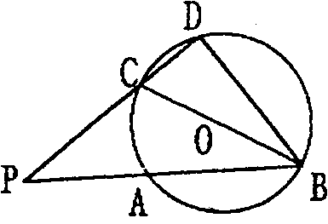

※補充作業
- ( )兩直角三角形在下列何種條件下,不一定全等? (A)一斜邊及一股對應相等 (B)兩股對應相等
(C)兩銳角對應相等 (D)一斜邊及一銳角對應相等
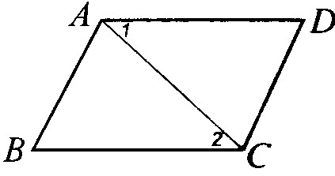
- ( )設D在∠BAC的平分線上,則下列哪一條件不能決定ΔABD≅ΔACD? (A)$\overline{\text{AB}}=\overline{\text{AC}}$ (B)$\overline{\text{BD}}=\overline{\text{CD}}$
(C)∠ABD=∠ACD (D)∠ADB=∠ADC
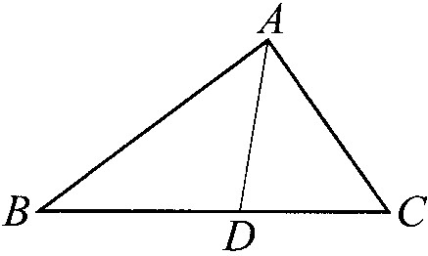
- 如圖,四邊形ABCD中,$\overline{\text{AD}}=\overline{\text{BC}}$,
∠1=∠2,則加上下列哪一條件可使
ΔABC≅ΔCDA? (甲)$\overline{\text{AC}}=\overline{\text{AC}}$
(乙)$\overline{\text{AB}}=\overline{\text{CD}}$ (丙)∠B=∠D
(丁)∠BAC=∠ACD 答:__________
- 如圖,$\overline{\text{AD}}$為∠A的平分線,$\overline{\text{BD}}:\overline{\text{CD}}$=
3:2,$\overline{\text{BD}}$=x+1,$\overline{\text{CD}}$=x-1,則x=____
- ΔABC,ΔDEF中,$\overline{\text{AB}}=\overline{\text{DE}},\overline{\text{AC}}=\overline{\text{DF}}$,∠C=∠F,若∠E=72°,則∠B=_________
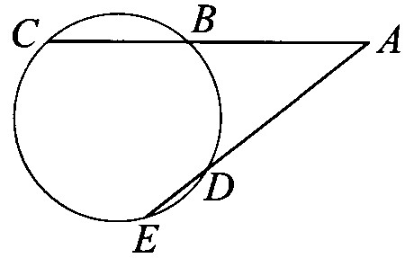
- 如圖,由圓外一點A作二直線交圓
於B,C,D,E,若$\overline{\text{AB}}=\overline{\text{BC}}$=6,$\overline{\text{AD}}$=8,
則$\overline{\text{DE}}$=________
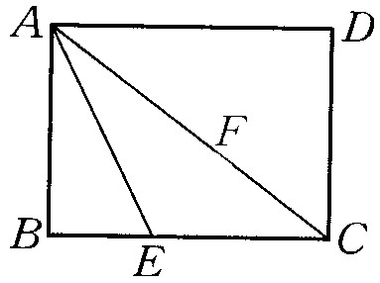
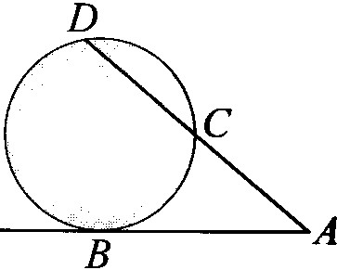
- 如圖,由圓外點A,作$\vec{\text{AD}}$交圓於C,D,
$\vec{\text{AB}}$切圓於B,若$\overline{\text{AC}}=\overline{\text{CD}}$=4,則$\overline{\text{AB}}$
=_________
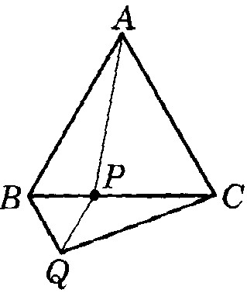
- 如圖,長方形ABCD中,
E點在$\overline{\text{BC}}$上,且$\overline{\text{AE}}$平
分∠BAC,若$\overline{\text{BE}}$=4,
$\overline{\text{AC}}$=15,求ΔACE面積=_______
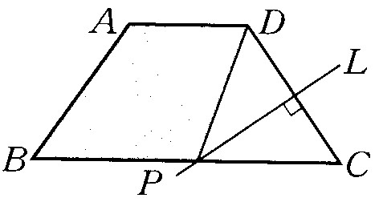
- 如圖,ΔABC和ΔBPQ均為正三角形,若
∠APB=100°,求∠PQC=_______
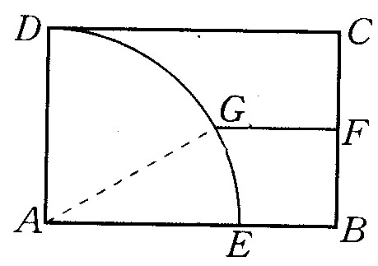
- 如圖,等腰梯形ABCD中,$\overline{\text{AD}}$=5,
$\overline{\text{AB}}=\overline{\text{CD}}$=7,$\overline{\text{BC}}$=13,且$\overline{\text{CD}}$之
中垂線L交$\overline{\text{BC}}$於P點,連接$\overline{\text{PD}}$,求四邊形ABPD周長=_______
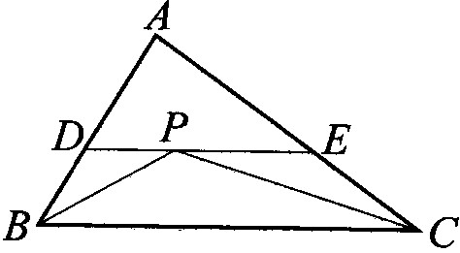
- 如圖,長方形ABCD中,以A為圓心,
$\overline{\text{AD}}$為半徑畫弧交$\overline{\text{AB}}$於E,取$\overline{\text{BC}}$中
點F,過F作一直線與$\overline{\text{AB}}$平行交Combin於
G,求∠AGF=______
- 如圖,$\overline{\text{BP}},\overline{\text{CP}}$分別平分∠ABC與
∠ACB,且$\overline{\text{DE}}\text{//}\overline{\text{BC}}$,若$\overline{\text{AB}}$=5,
$\overline{\text{BC}}$=6,$\overline{\text{AC}}$=7,則ΔADE周長為_____
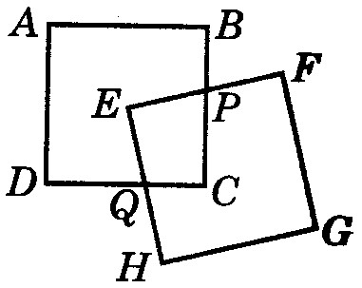
- ΔABC中,∠BAC=90°,$\overline{\text{AD}}⊥\overline{\text{BC}}$於D,若$\overline{\text{AC}}$=5,
$\overline{\text{AB}}$=12,則$\overline{\text{BD}}:\overline{\text{CD}}$=_________
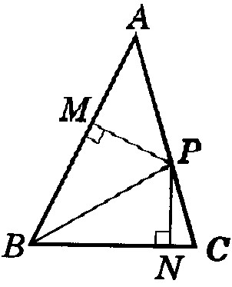
- 如圖,ABCD和EFGH均是邊長8公
分的正方形,E位於正方形ABCD的
中心,$\overline{\text{BP}}$=3,求四邊形EPCQ面積
=________
- ΔABC中,∠A=30°,$\overline{\text{AB}}=\overline{\text{AC}}$=12,ΔABC
面積=______
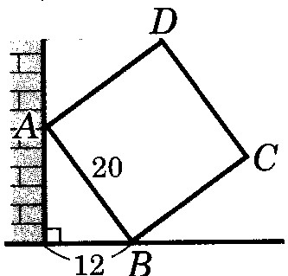
- 如圖,ΔABC面積為12,$\overline{\text{BP}}$平分∠ABC交
$\overline{\text{AC}}$於P,$\overline{\text{PM}}⊥\overline{\text{AB}}$於M,$\overline{\text{PN}}⊥\overline{\text{BC}}$於N,
已知$\overline{\text{BC}}$=5,$\overline{\text{PN}}$=2,求$\overline{\text{AB}}$=______
- 如圖,邊長為20公分的正方形積木斜
靠在垂直的牆,且B距牆12公分,則D
點距離地面的高度為________
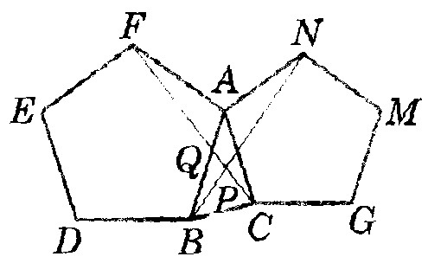
- 如圖,以ΔABC中的兩邊$\overline{\text{AB}},\overline{\text{AC}}$向
外側作正五邊形ABDEF和正
五邊形ACGMN,求∠BPQ
=________
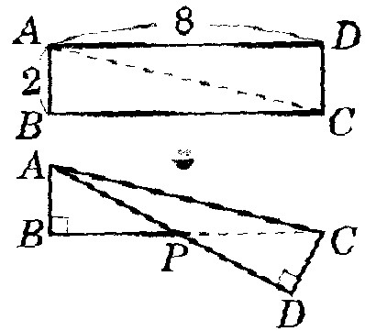
- 如圖,長方形紙條中,$\overline{\text{AB}}$=2,$\overline{\text{AD}}$
=8,將紙條沿對角線$\overline{\text{AC}}$對摺,若
P為$\overline{\text{AD}},\overline{\text{BC}}$交點,求$\overline{\text{AP}}$

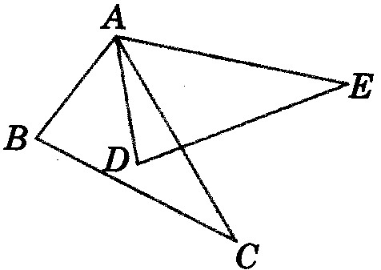
- 如圖,∠BAD=∠EAC,$\overline{\text{AB}}=\overline{\text{AD}}$,
$\overline{\text{AC}}=\overline{\text{AE}}$,求證:$\overline{\text{BC}}=\overline{\text{DE}}$

3–2 三角形的心
§1 外心
- 三角形三邊中垂線交於一點,此點稱為外心
- 外心到三角形三頂點等距
- 以外心為圓心,外心與頂點的距離為半徑作圓,則此圓為三角形的外接圓,三角形為圓內接三角形
- 外心的位置:(1)銳角Δ:外心在三角形內部
(2)鈍角Δ:外心在三角形外部,但在鈍角內部
(3)直角Δ:直角三角形外心即斜邊中點
- 直角三角形斜邊中點與三頂點等距
直角三角形外接圓半徑為斜邊的一半
- Δ外接圓半徑的計算
[練習1]ΔABC中,∠C=90°,∠A=30°,$\overline{\text{BC}}$=6,求ΔABC的外接圓半徑

[練習2]正三角形邊長為10,求外接圓半徑

[練習3]三角形三邊長為20,21,29,求其外接圓半徑

[例1] ΔABC中,$\overline{\text{AB}}=\overline{\text{AC}}$=10,$\overline{\text{BC}}$=16,求外接圓半徑

[練習4]三角形三邊長為13,13,10,求外接圓半徑

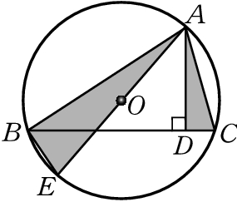
[例2]如圖,圓O為ΔABC的外接圓,
$\overline{\text{AE}}$為直徑,$\overline{\text{AD}}⊥\overline{\text{BC}}$
求證: $\overline{\text{AB}}×\overline{\text{AC}}=\overline{\text{AE}}×\overline{\text{AD}}$

[練習5]三角形三邊長為5,5,8,求外接圓半徑

- 外接圓的圓周角及圓心角
[練習6] ΔABC中,∠A=25°,∠B=75°,若O為外心,求∠AOB及∠AOC

[練習7]ΔABC中,∠A=25°,∠C=50°,O為外心,求∠AOB及∠AOC
[練習8]設O為ΔABC之外心, ∠BOC=140°,求∠A

※外心補充作業
- O為ΔABC的外心,$\overline{\text{OB}}$=6,則$\overline{\text{OA}}+\overline{\text{OB}}+\overline{\text{OC}}$=_____
- 三角形三邊長為5,12,13,求外心到各頂點距離的和為_________
- O為ΔABC的外心,∠B=80°,∠C=60°,則∠BOC=___
- O為ΔABC的外心,∠B=40°,∠A=35°,則∠AOB=___
∠BCO=_______
- 三角形三頂點坐標為(2,5),(2,1),(5,1),則其外心坐標為_________
- ΔABC中,$\overline{\text{AB}}=\overline{\text{AC}}$=5,$\overline{\text{BC}}$=6,O為外心,則$\overline{\text{OA}}$=_____
- ΔABC中,∠C=90°,O為外心,若$\overline{\text{AC}}$=6,$\overline{\text{OC}}$=5,求ΔABC的面積=_______
- ΔABC中,$\overline{\text{AB}}$=10,$\overline{\text{AC}}$=6∠A=60°,則ΔABC的面積為________
- O為ΔABC的外心,∠BOC=150°,則∠A=_______
- ΔABC中,$\overline{\text{AB}}=\overline{\text{AC}}$=5,$\overline{\text{BC}}$=8,O為外心,則$\overline{\text{OB}}$=_____
- ΔABC中,∠A=120°,$\overline{\text{AB}}=\overline{\text{AC}}$,若ΔABC的外接圓面積為36π,則ΔABC的面積為______
- 坐標平面上,ΔABC為正三角形,A點在第一象限,且B(-2,0),C(3,0),則A點坐標為_________
- ΔABC三頂點坐標分別為A(-3,6),B(0,7),C(1,4),則ΔABC的外心坐標為________,ΔABC的外接圓面積為__________
- ΔABC中,∠B=45°,∠C=30°,$\overline{\text{AC}}$=4,求ΔABC的周長及面積

§2 內心
- 三角形三內角平分線交於一點,此點稱為內心
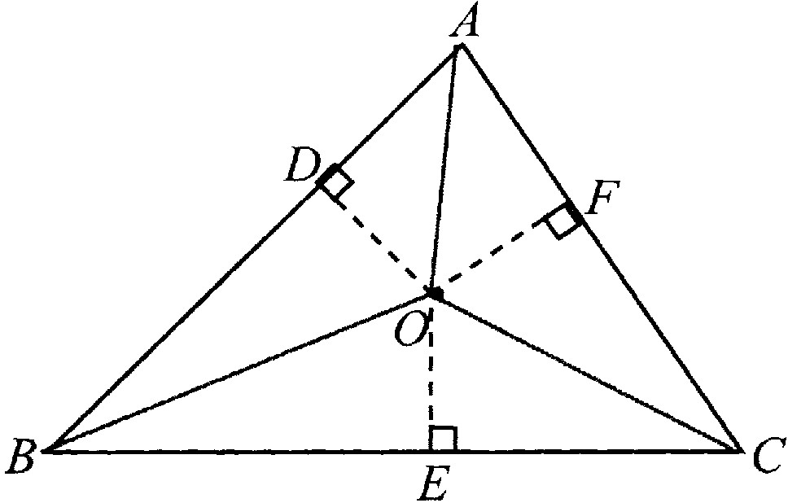
- 內心到三角形三邊等距
- 以內心為圓心,內心到邊的距離為
半徑作圓,則此圓與Δ三邊相切
,圓O即三角形的內切圓,而此
三角形稱為圓O的外切三角形
- 內心恒在三角形內部
- 內切圓半徑的求法:
Δ周長為l ,面積為A,內切圓半徑r,則A=$\frac{1}{2}$l r
- O為ΔABC的內心,則
ΔAOB:ΔBOC:ΔAOC=$\overline{\text{AB}}:\overline{\text{BC}}:\overline{\text{AC}}$
[練習1] ΔABC中,∠A:∠B:∠C=1:2:3,O為內心,求ΔAOB:ΔBOC:ΔAOC=_________

[練習2]等腰直角ΔABC,∠C=90°,I為內心,則ΔAIB:ΔBIC:ΔAIC=_________

[練習3]I為ΔABC內心,$\overline{\text{AC}}$=5,$\overline{\text{BC}}$=6,$\overline{\text{AB}}$=7,
$\overline{\text{IM}}⊥\overline{\text{BC}}$於M,若ΔABC面積為6$\sqrt{6}$,求$\overline{\text{IM}}$

[練習4]一面積為120m²的三角形地,周長為60m,想在這塊地上挖一圓形水池,其半徑最大多少?

[練習5] ΔABC中,$\overline{\text{AB}}=\overline{\text{AC}}$=17,$\overline{\text{BC}}$=16,求內切圓半徑及外接圓半徑

[練習6]Δ三邊長為13,13,10,求內切圓半徑及外接圓半徑

[練習7]正三角形邊長6,求正三角形內切圓半徑及外接圓半徑

- 正Δ高為h,外接圓半徑R,內切圓半徑r,則:
R+r=h, R=2r
- 直角三角形內切圓半徑=$\frac{1}{2}$(兩股和－斜邊)
[練習1]ΔABC中,∠B=90°,$\overline{\text{AB}}$=8,$\overline{\text{BC}}$=6,則ΔABC的內切圓半徑為_______

[練習2] ΔABC的三邊長為20,21,29,求內切圓半徑及外接圓半徑

[練習3]ΔABC中,∠C=90°,$\overline{\text{AB}}$=10,$\overline{\text{BC}}$=6;若I是∠CAB,∠CBA之角平分線的交點,求I到$\overline{\text{AB}}$的距離

[練習4]ΔABC中,∠A=90°,若$\overline{\text{AB}}$=$\overline{\text{AC}}$=2,求ΔABC的外接圓半徑及內切圓半徑
[練習5]直角三角形斜邊17,且內切圓半徑為3,求兩股和

[練習6]ΔABC中,∠C=90°,∠A,∠B的平分線交於O,若$\overline{\text{AC}}$=13,$\overline{\text{BC}}$=5,求ΔOAB的面積

[練習7]O為ΔABC的內心,$\overline{\text{BC}}=5,\overline{\text{AC}}=\text{12},\overline{\text{AB}}$=13,求$\overline{\text{OA}}+\overline{\text{OB}}+\overline{\text{OC}}$

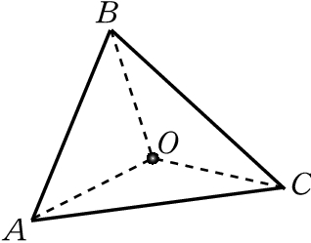
- 內心與頂點所成的角
[例1]已知:ΔABC中, O為內心,
求證:∠BOC=90°+$\frac{1}{2}$∠A

[練習1]I為ΔABC的內心,若∠BAC=100°,∠ACB=50°,
則∠AIC=______,∠BIC=________,∠AIB=______

[練習2]若O為ΔABC的內心,P為ΔABC的外心,若∠A=50°,∠C=100°,則∠BPC=______,∠BOC=_____
∠AOB=______,∠APB=_________

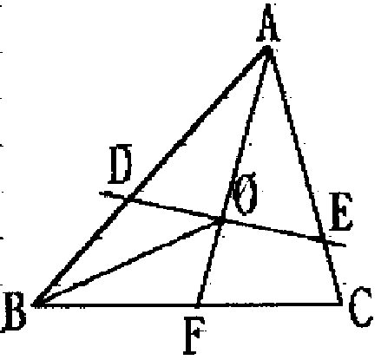
[練習3] O為ΔABC的內心,$\overline{\text{DE}}⊥\overline{\text{AF}}$於O,∠C=
70°,求∠BOD

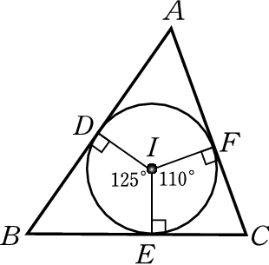
[練習4]ΔABC的內切圓I與三邊分別相切於D,
E,F,若∠DIE=125°,∠EIF=110°,求∠A,∠B,
∠C

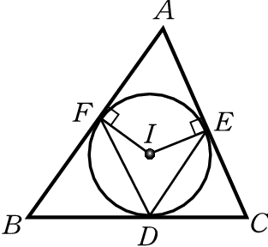
[練習5]I是ΔABC內心,D,E,F為三邊切點,若
∠A=58°,求∠EDF

※內心補充作業
- P為ΔABC的內心,∠C=90°,∠A=30°,則ΔPAB:ΔPCB:ΔPAC=__________
- 直角Δ兩股長分為7,24,則內切圓半徑=_______
- I為ΔABC的內心,$\overline{\text{IL}}⊥\overline{\text{AB}}$於L,$\overline{\text{IM}}⊥\overline{\text{BC}}$於M,
$\overline{\text{IN}}⊥\overline{\text{AC}}$於N,若$\overline{\text{IM}}$=2,則$\overline{\text{IL}}+\overline{\text{IN}}$=______
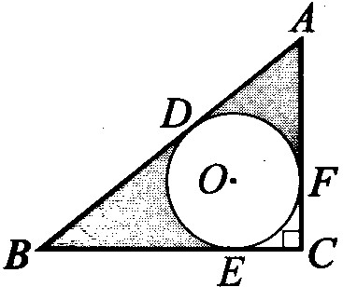
- O為ΔABC的內心,$\overline{\text{OD}}⊥\overline{\text{BC}}$於D點,$\overline{\text{OD}}$=6,若ΔABC周長為72,則ΔABC面積為__________
- 正ΔABC面積為9$\sqrt{3}$,求其內切圓面積為____
- 如圖,圓O為直角ΔABC的內切圓,D,E,F為
切點,∠C=90°,$\overline{\text{AC}}$=3,$\overline{\text{AB}}$=5,求陰影部
分面積為_____
- I為ΔPQR的內心,若∠QIR=150°,則∠P=______
- 直角三角形的內切圓半徑為r,外接圓半徑為R,以r,R表示此直角三角形的周長為________
- I為ΔABC內心,$\overline{\text{ID}}⊥\overline{\text{BC}}$於D點,已知$\overline{\text{AB}}$=111,
$\overline{\text{BC}}$=39,$\overline{\text{AC}}$=120,$\overline{\text{ID}}$=16,求ΔAIB面積為_______
,ΔABC面積為________
- 等腰三角形的底邊長12,面積為48,求內切圓半徑=________,外接圓半徑為________
- I為ΔABC的內心,$\vec{\text{AI}}$交$\overline{\text{BC}}$於D,若$\overline{\text{AB}}$=9,$\overline{\text{BC}}$=12,
$\overline{\text{AC}}$=6,則$\overline{\text{AI}}:\overline{\text{DI}}$=________
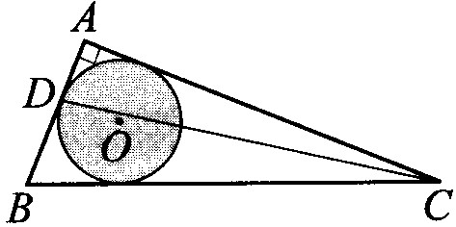
- 設O為ΔABC的內心,∠C=90°,$\overline{\text{AC}}$=4,$\overline{\text{BC}}$=3,則
$\overline{\text{OA}}+\overline{\text{OB}}+\overline{\text{OC}}$=________
- 如圖,∠A=90°,圓O為ΔABC的
內切圓,且D為切點,若$\overline{\text{AB}}$=
5,$\overline{\text{AC}}$=12,則$\overline{\text{CD}}$=_______
- 三角形三邊長為5,6,7,求內切圓半徑及外接圓半徑

§2 重心
- 三角形三中線交於一點,此交點即為重心
- 三角形重心到頂點的距離為中線的$\frac{2}{3}$
- 重心到一頂點的距離等於它到對邊中點之距離的2倍
[練習1]ΔABC中,D,E,F分為$\overline{\text{BC}},\overline{\text{AC}},\overline{\text{AB}}$中點,G為重心,若$\overline{\text{AG}}$=3,$\overline{\text{GE}}$=3,$\overline{\text{CG}}$= 8,求三中線

[練習2]設G為正ΔABC的重心,若$\overline{\text{AB}}$=10,求$\overline{\text{AG}}$

[練習3]ΔABC中,∠C=90°,$\overline{\text{AB}}$=15,$\overline{\text{AC}}$=9,求ΔABC的重心與外心的距離

[練習4]G為ΔABC的重心,∠ABC=90°,O為$\overline{\text{AC}}$的中點,若$\overline{\text{AB}}$=5,$\overline{\text{BC}}$=12,求$\overline{\text{GO}}$及$\overline{\text{AG}}$

[練習5]ΔABC中,∠C=90°,$\overline{\text{AC}}$=8,$\overline{\text{BC}}$=6,G為ΔABC的重心,O為外心,則$\overline{\text{OG}}$=______,$\overline{\text{AG}}$=______
- 三角形三中線分原形成等面積的六個三角形
- 三角形重心與頂點的連線段分原形成三個等面積的三角形
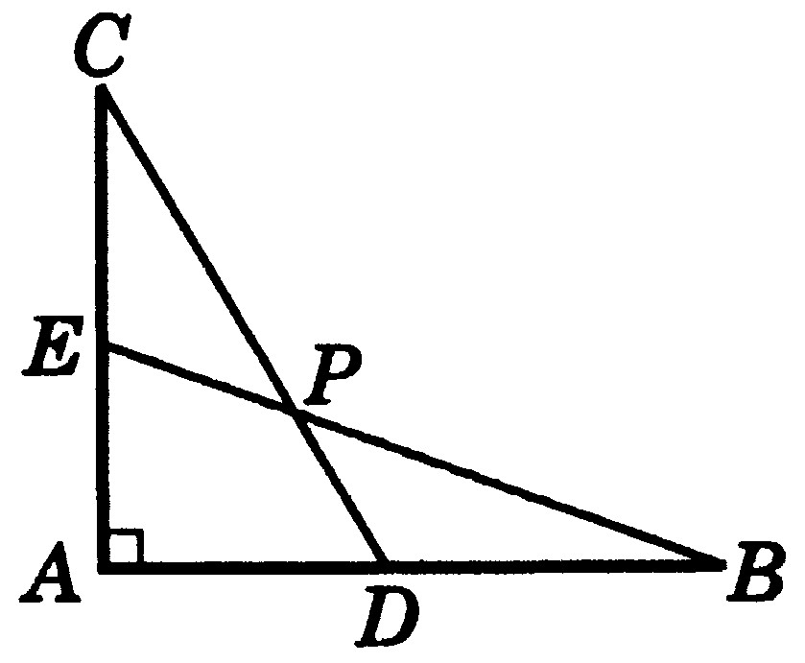
[例1]如圖,D,E分為$\overline{\text{AB}},\overline{\text{AC}}$中點,若∠BAC=90°,
$\overline{\text{AB}}$=3,$\overline{\text{AC}}$=2,求$\overline{\text{PE}}$及四邊形AEPD面積
[例2]ΔABC中,$\overline{\text{AB}}=\overline{\text{AC}}$,D,E分為$\overline{\text{AC}},\overline{\text{AB}}$中點,且$\overline{\text{BD}}$⊥$\overline{\text{CE}}$於G,若$\overline{\text{BC}}$=10,求(1)ΔABC面積
(2)三中線長的和

[練習1] ΔABC中,$\overline{\text{AB}}=\overline{\text{AC}}$=17,G為重心,若$\overline{\text{AG}}$=10,求$\overline{\text{BG}}$
[練習2]G為正ΔABC的重心,若$\overline{\text{AG}}$=4,求$\overline{\text{AB}}$

[練習3]ΔABC中,已知∠C=90°,G為△ABC的
重心,$\overline{\text{GH}}$⊥$\overline{\text{AB}}$於H,若$\overline{\text{AC}}$=40,$\overline{\text{BC}}$=30,求$\overline{\text{GH}}$

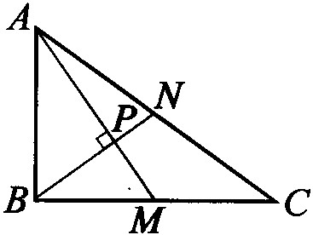
[例3]如圖,M,N分為$\overline{\text{BC}},\overline{\text{AC}}$中點,
$\overline{\text{AM}}⊥\overline{\text{BN}}$於P,∠BAM=30°,$\overline{\text{AB}}$=4,
求(1)$\overline{\text{AN}}$ (2)ΔABC周長

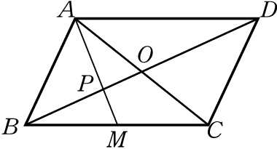
- 平行四邊形與重心
[練習1] □ABCD中,M是$\overline{\text{BC}}$中點,
P是$\overline{\text{AM}}$與$\overline{\text{BD}}$的交點
(1)若$\overline{\text{BD}}$=12,則$\overline{\text{BP}}$=____
$\overline{\text{OP}}$=________
(2)若ΔAOP面積=2,則ΔMBP面積=_______
ΔAPB面積=_______,□ABCD面積=______
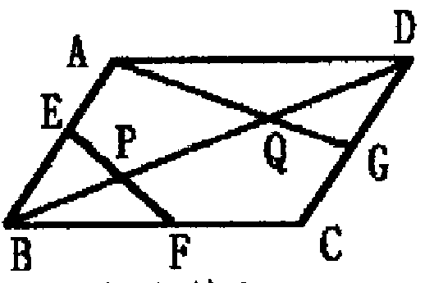
[練習2]如圖,平行四邊形,E,F,G分為
$\overline{\text{AB}},\overline{\text{BC}},\overline{\text{CD}}$中點,若$\overline{\text{BD}}$=12,
求$\overline{\text{PQ}}$
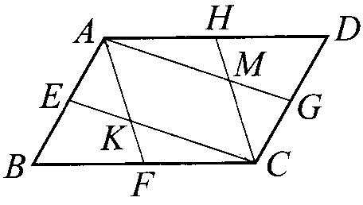
[練習3]如圖,E,F,G,H分為平行四邊形
ABCD各邊中點,若ABCD面積為
24,求AKCM及ΔKFC的面積

※補充作業
- ΔABC中,∠A=90°,∠B=30°,$\overline{\text{AB}}=\text{10}\sqrt{3}$,則ΔABC的重心與外心的距離為______
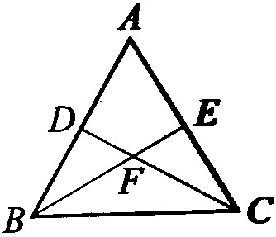
- 直角ΔABC中,∠C=90°,O為外心,G為重心,$\overline{\text{AC}}$=3,
$\overline{\text{BC}}$=4,則$\overline{\text{OG}}$=_______
- 如圖,D,E分為$\overline{\text{AB}},\overline{\text{AC}}$中點,$\overline{\text{BE}},\overline{\text{CD}}$交
於F,則ADFE面積:ΔBFC面積=____
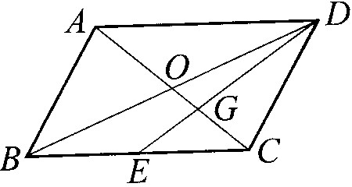
- ΔABC中,∠B=90°,$\overline{\text{AB}}$=10,$\overline{\text{BC}}$=6,
若G為重心,則ΔABG的面為_____
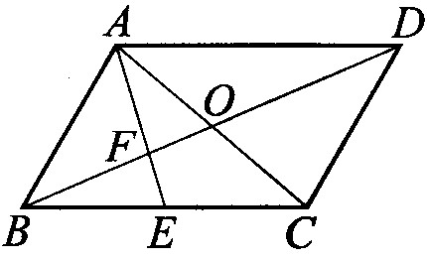
- 如圖,ABCD中,E為$\overline{\text{BC}}$中點,則
ΔCEG面積:ABCD面積=______
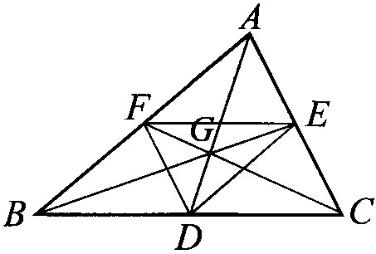
- 如圖,平行四邊形的對角線$\overline{\text{AC}},\overline{\text{BD}}$交
於O,E為$\overline{\text{BC}}$中點,$\overline{\text{AE}},\overline{\text{BD}}$交於F,若
$\overline{\text{BD}}$=4,則$\overline{\text{OF}}$=________
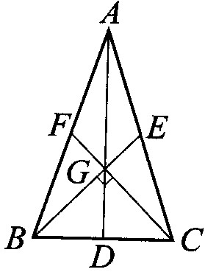
- 如圖,G為ΔABC重心,若ΔBDG面積為
3,則ΔABC面積為________,
ΔEFG面積為_________
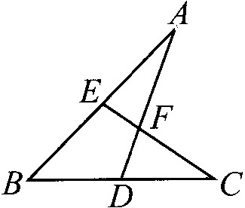
- 如圖,等腰ΔABC中,兩中線$\overline{\text{BE}},\overline{\text{CF}}$交於G,且
$\overline{\text{BE}}⊥\overline{\text{CF}}$,若$\overline{\text{BG}}$=1,則$\overline{\text{AG}}$=___
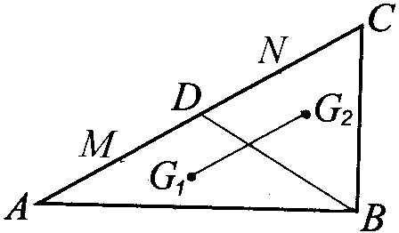
- 如圖,D,E分為$\overline{\text{BC}}$,$\overline{\text{AB}}$,中點,則
(1)ΔABD:ΔAEF面積=_____
(2)若$\overline{\text{AB}}=6\sqrt{2}$,$\overline{\text{BC}}$=8,∠B=45°,則四邊形BEFD
面積=_______
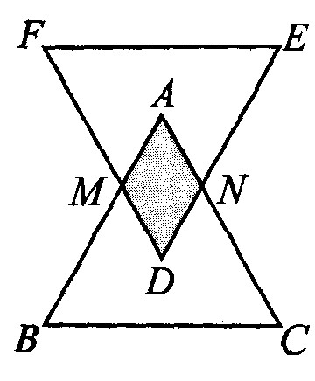
- 如圖,∠ABC=90°,G₁,G₂分為ΔABD,
ΔBCD的重心,若$\overline{\text{AB}}$=$\sqrt{3}$,$\overline{\text{BC}}$=1,
$\overline{\text{AD}}=\overline{\text{CD}}$,則$\overline{G_{1}G_{2}}$=_______
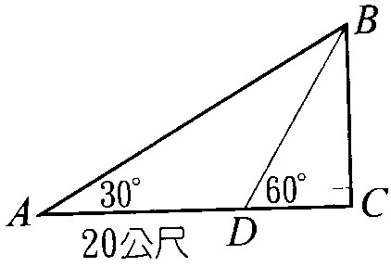
- 如圖,D,A分為兩正ΔABC,DEF的重心,
其中$\overline{\text{AB}},\overline{\text{DF}}$交於M,$\overline{\text{AC}},\overline{\text{DE}}$交於N,若
ΔABC,ΔDEF面積均為18,則四邊形
AMDN面積為_______
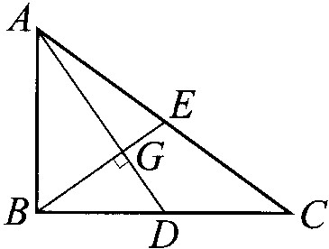
- 如圖,在A點處測得某大厦的仰角∠BAC=30°,
前20公尺後測得仰角為∠BDC=60°,則
大厦高度為_______公尺
- 如圖,$\overline{\text{AD}}⊥\overline{\text{BE}}$,G為ΔABC的重
心,於G,若$\overline{\text{AC}}$=8,$\overline{\text{BC}}$=6,則
$\overline{\text{AB}}$=______
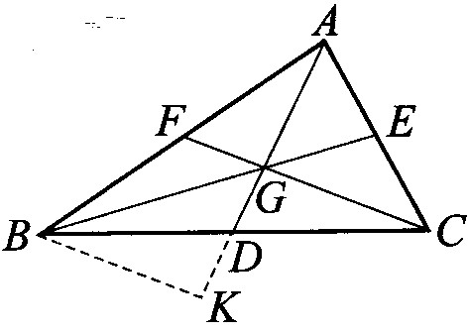
- 如圖,G為ΔABC的重心,$\overline{\text{AD}}$=9,$\overline{\text{BE}}$=15,
$\overline{\text{CF}}$=12,若延長中線$\overline{\text{AD}}$至K使
$\overline{\text{KD}}=\overline{\text{GD}}$,求(1)ΔGBK周長
(2)$\overline{\text{AB}}$ (3)ΔABC面積

